 |  |  |  |  | 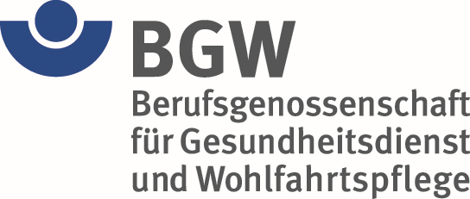
Ablaufplan Sifa Kurs |  |  | 2026-3-13
Lernfeld (LF) | Module | Handlungs-situation | Inhalte | Termine |  |  | Aufwand in Tagen  (1 Tag = 8h)
 |  |  |  | Start | Ende | Abgabetermin
LF 6 | SOL 7 - 1 | M | BGW branchenspezifisches Thema bearbeiten  Handlungssituation 1 | 09.11.2026 | 13.11.2026 | 13.11.2026 | 5 Tage
 | SOL 7-2 | M, N | Handlungssituation 2 | 23.11.2026 | 27.11.2026 | 27.11.2026
 | SOL 7 -LEK | M, N | LEK 6 | 07.12.2026 | 11.12.2026 | 11.12.2026
 | Abschluss |  |  |  | 18.12.2026

